课程概要：
- 整体架构
- 插桩机制设计
- 埋点与采集机制设计
一、整体架构
架构目标：
- 基本功能：实现监控数据采集上报与展示
- 可扩展性：能够非常轻松灵活的添加新的采集器
- 可配置：可灵活配置
- 可运维：Agent自动更新、异常日志输出

1、基本功能实现架构

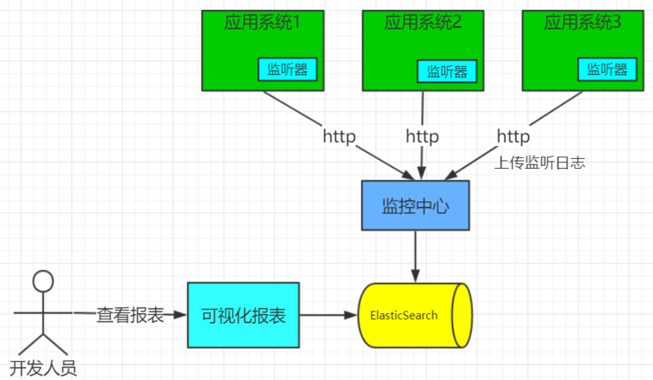

全局架构说明：
- 监听器基于埋点采集，接口、SQL、Servlet等响应信息
- 采集的数据基于后台线程 以Http的方式发送至监控中心
- 监控中心实时上传至ElasticSearch
- 可视化展示调用链详情

2、可扩展性：
插件机制、灵活自定义扩展，其过程见下图。
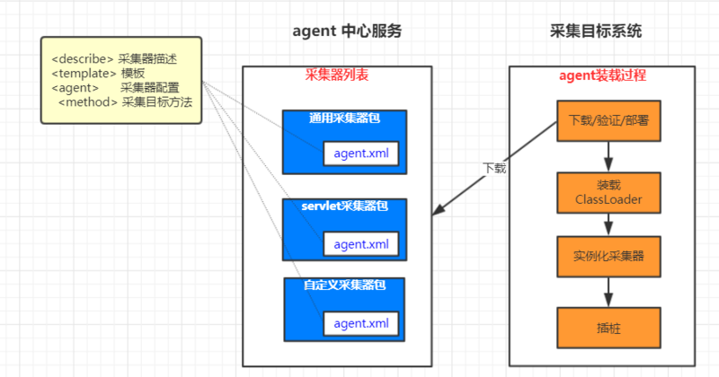
- 演示已构建好的项目包
3、可配置性：
灵活的配置方式：
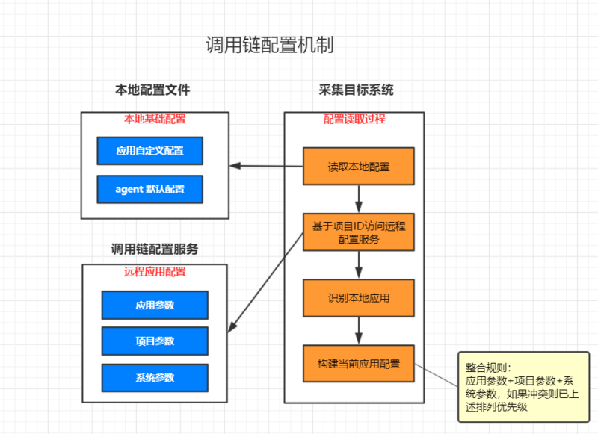

- 自动化配置演示
4、可运维:
自动更新:

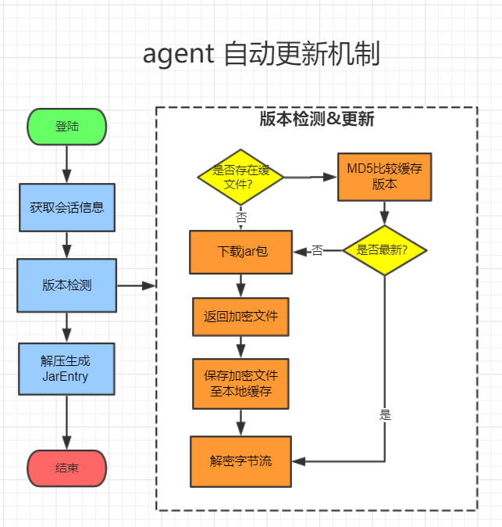
- 自动更新演示

工程结构：

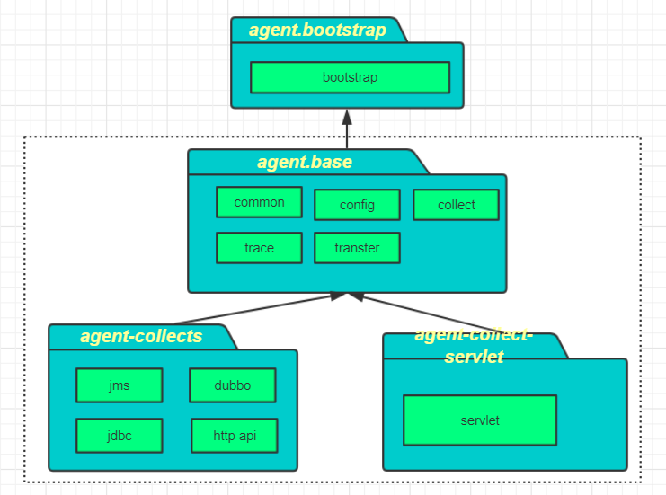

总结：
- 方便扩展的插件机制
- 提高体验的中心化配置
- 可运维的自动化更新

二、插桩机制设计
插桩机制设计要点：
1、插桩前环境准备
2、插桩具体过程

插桩前准备：

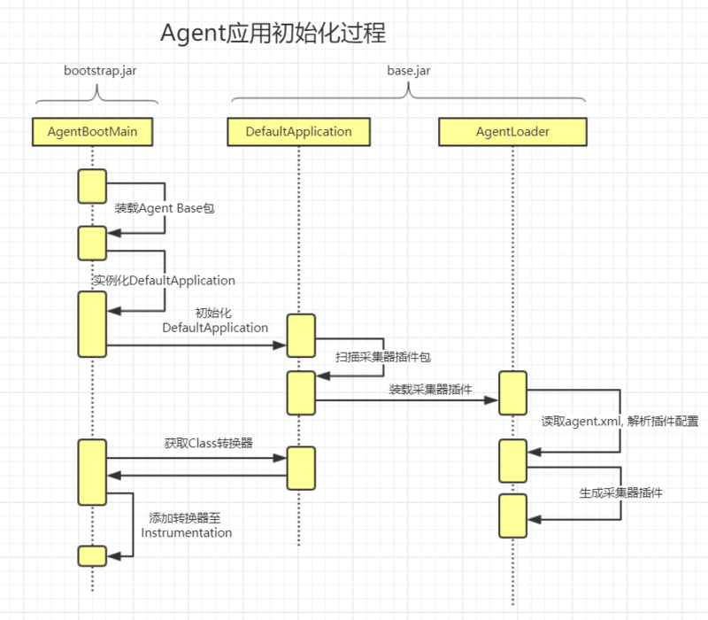

埋点过程

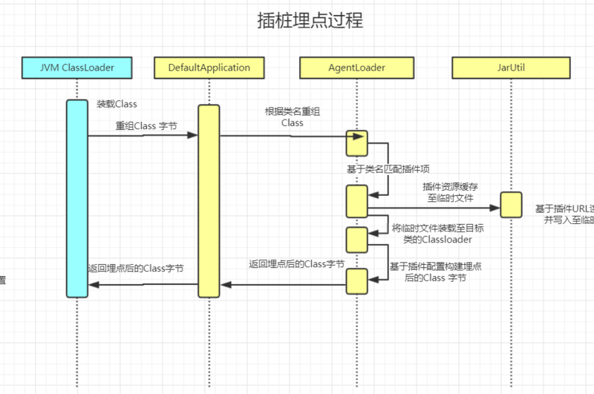

三、埋点与采集机制
上节课我们知道，调用链其实就把系统间的调用关系整合成一个链条，那怎么捕获这些调用信息呢？就是在方法的关键调用节点进行埋点捕获调用信息（参数、用时、结果、异常等）。
就是埋点，即把监控逻辑动态的埋在业务方法里，并监控该方法的执行情况，具体流程如下图：

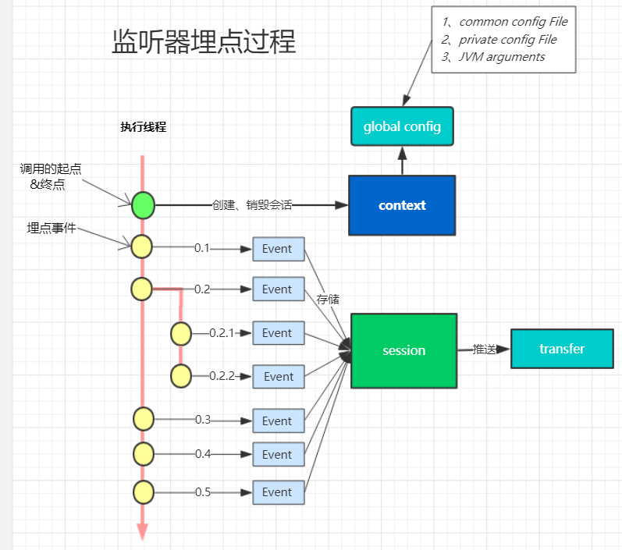

开关跟踪会话:
通常是在系统的入口处，开启会话，在等结束调用后关闭会话，类似JDBC事物。那么一个系统入口处理有哪些呢？
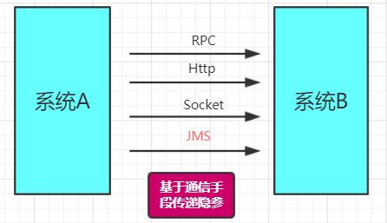
提问：如果基于Http 可以在哪里埋点用于开启关闭追踪会话?
开关监控事件:
在监控会话期内发生的事件进行埋点捕捉。

对像说明：
- Context ：开启关闭监控会话和存储配置信息。
- Session：存储监控会话信息（traceId、parentId、当前rpcID）
- Event：存储事件即单次调用信息
- request：上游调用节点信息(parentId,属性)

具体时序图：

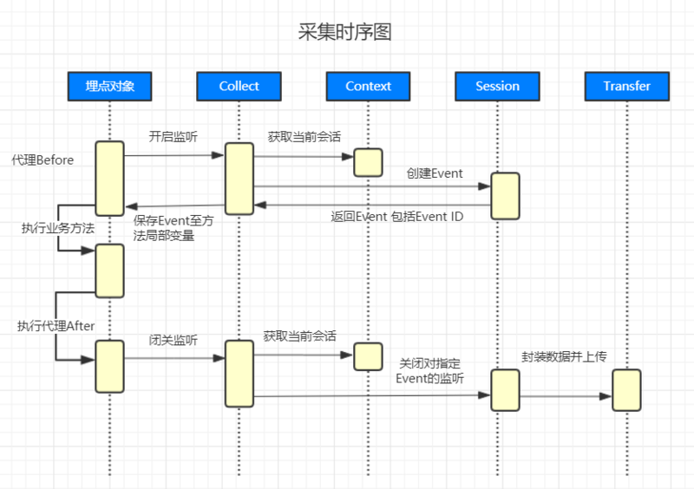

演示埋点采集过程：
- 演示会话开启与关闭
- 演示Duubbo 调用埋点

作业项目部署：
在内部环境搭建一调用链服务，并将自己的系统与其进行对接.
https://www.elastic.co/downloads/past-releases/elasticsearch-1-7-3

1 、数据库导入数据
2、安装Elasticesearch 1.7.3
2、部署，要修改配置 启动

